День [**рождения пешеходного перехода**](https://www.maam.ru/obrazovanie/den-peshehodnogo-perehoda)**.**

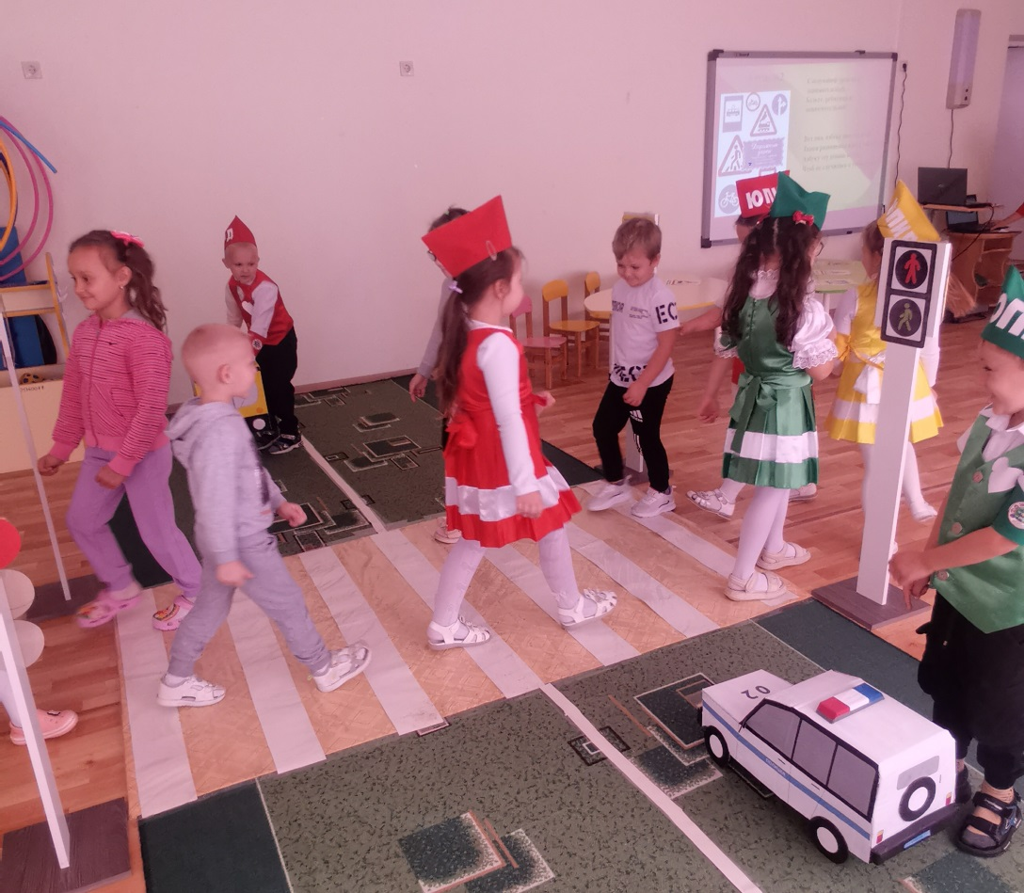

31 октября -день [**рождения пешеходного перехода**](https://www.maam.ru/obrazovanie/den-peshehodnogo-perehoda). Этот опознавательный знак напоминает всем нам о том, как важно **переходить** дорогу в специально установленных местах.

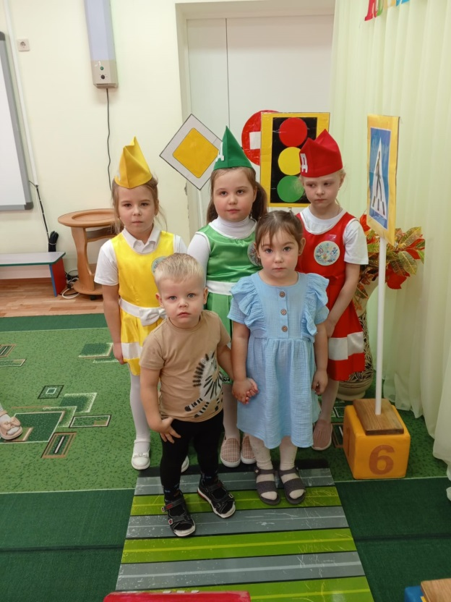И не просто знать, но и день за днём применять эти знания, от которых зависит безопасность.

Воспитанники нашего детского сада присоединились к празднику "День **рождения**[**пешеходного перехода**](https://www.maam.ru/obrazovanie/peshehodnyj-perehod)". Было интересно узнать в какой стране, в каком году был нарисован первый **пешеходный переход***(зебра)*. Воспитатели с ребятами повторили правила дорожного движения, закрепили сигналы светофора игрой, поиграли в дидактические игры, рассмотрели **папки- 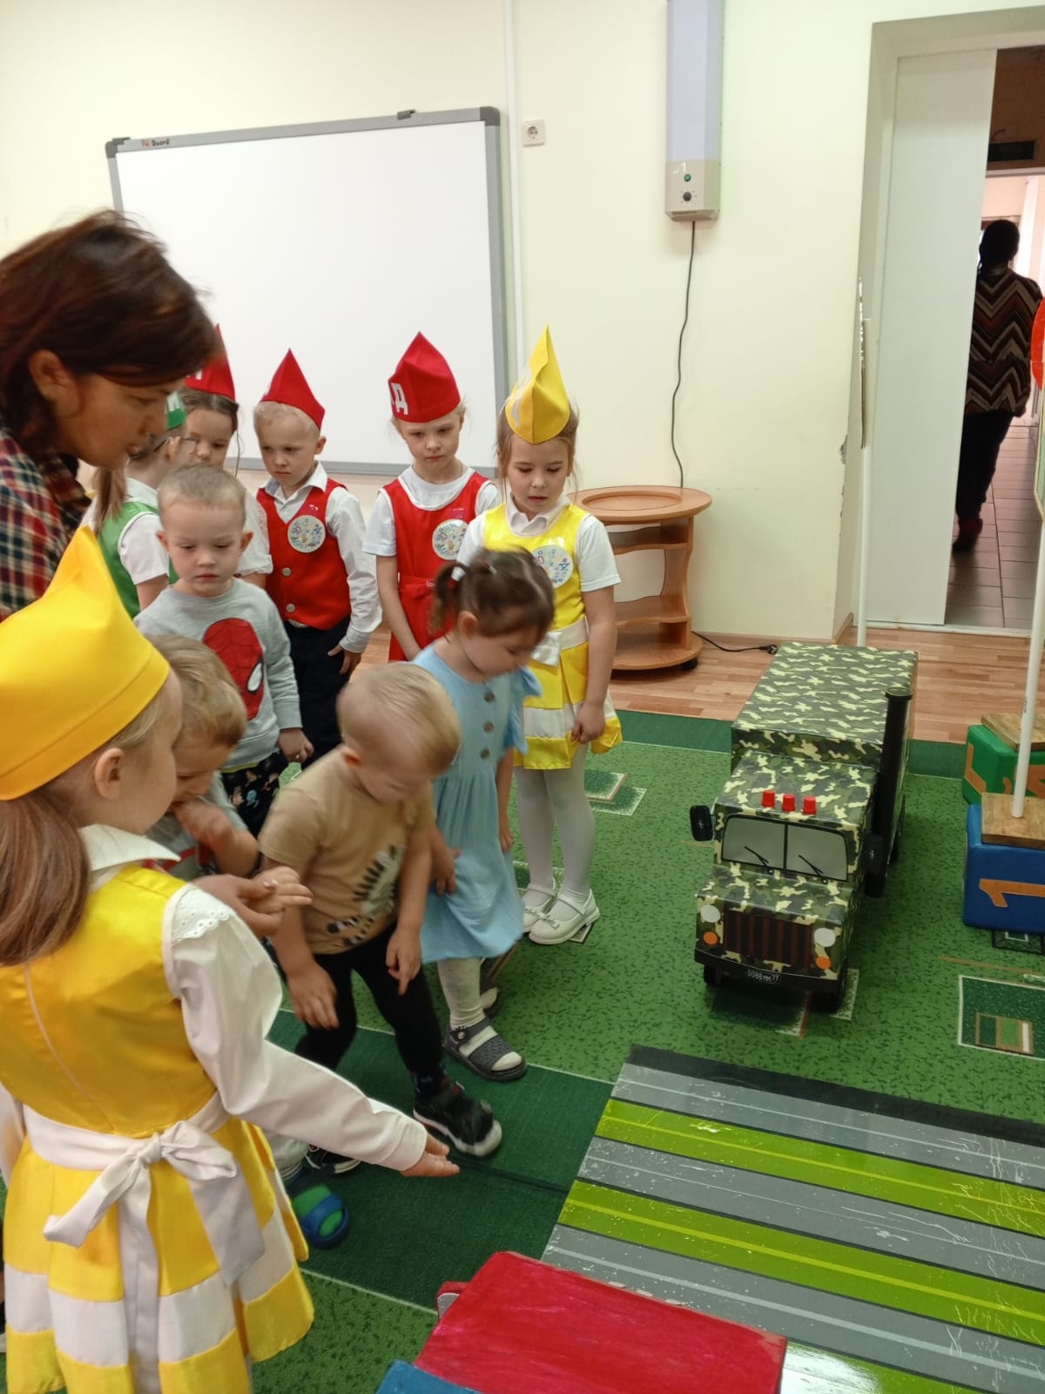передвижки** по правилам дорожного движения и иллюстрации-ситуации на **пешеходных переходах**, прошли по **пешеходному переходу**, расположенному рядом с детским садом. С малых лет наши дети знакомятся с правилами безопасного поведения на дороге. Учатся, как правильно **переходить дорогу**, вырабатывая привычку ходить в строго определенном месте и понимать, для чего нужен **пешеходный переход**. В этот день мы беседовали *«Что такое****пешеходный переход****?»*, "Как правильно **переходить дорогу**", играли в сюжетные игры с моделированием ситуации *«****Перейди дорогу по пешеходному переходу****»*. Дети с интересом рассматривали дорожные знаки. С удовольствием играли настольно- печатные, дидактические игры "Дорожные знаки".

В завершении такого замечательного дня дети сделали "**Пешеходный переход**" и пожелали друг другу быть внимательными на дороге и обязательно соблюдать правила **пешехода**.